|  |  |
| --- | --- |
| Gerb-BMSTU_01 | **Министерство науки и высшего образования Российской Федерации**  **Федеральное государственное бюджетное образовательное учреждение**  **высшего образования**  **«Московский государственный технический университет**  **имени Н. Э. Баумана**  **(национальный исследовательский университет)»**  **(МГТУ им. Н. Э. Баумана)** |

ФАКУЛЬТЕТ «СПЕЦИАЛЬНОЕ МАШИНОСТРОЕНИЕ»

КАФЕДРА «РАКЕТНЫЕ И ИМПУЛЬСНЫЕ СИСТЕМЫ» (СМ-6)

**ДОМАШНЕЕ ЗАДАНИЕ**

ПО ДИСЦИПЛИНЕ:

|  |
| --- |
| Проектирование энергетических установок ракетного оружия |
|  |

НА ТЕМУ:

|  |
| --- |
| Проектирование ИДК |
|  |
|  |

|  |  |  |  |  |  |
| --- | --- | --- | --- | --- | --- |
| Выполнил: студент группы | СМ6-92 |  |  |  | А.А. Лазарев |
|  |  | (подпись, дата) |  | (И.О. Фамилия) |

|  |  |  |  |  |  |
| --- | --- | --- | --- | --- | --- |
| Проверил |  |  |  |  | А.А. Федоров |
|  |  |  | (подпись, дата) |  | (И.О. Фамилия) |

Москва, 2022 г.

Оглавление

[Техническое задание 3](#_Toc103869804)

[1 Определение оптимального давления в камере сгорания на основе критерия минимума массы 4](#_Toc103869805)

[1.1 Формирование банка топлив 4](#_Toc103869806)

[1.2 Определение минимального значения давления при номинальных условиях и диапазона давлений для обеспечения толщины горящего свода 5](#_Toc103869807)

[1.3 Определение оптимального давления по критерию минимальной массы конструкции 7](#_Toc103869808)

[2 Проектирование заряда 15](#_Toc103869809)

[3 Профилирование сопла 21](#_Toc103869810)

[4 Определение массы навески воспламенителя 23](#_Toc103869811)

[5 Решение основной задачи внутренней баллистики 27](#_Toc103869812)

[6 Эскиз двигательной установки 34](#_Toc103869813)

[Заключение 37](#_Toc103869814)

[Список использованной литературы 39](#_Toc103869815)

# Техническое задание

Спроектировать блок из  ИДК (3 ряда по 6 ИДК) для поперечной коррекции вращающегося ЛА калибром  мм. Количество импульсов  (по 3 ДУ),  (6 по 2 ДУ + 6 по 1 ДУ) или  (по 1 ДУ). Суммарный импульс коррекции не менее  Н·с при телесном угле коррекции . Частота вращения ЛА  об/с, скорость полета в момент коррекции  м/с (дозвуковая скорость полета). Время выхода двигателя на режим не более  мc. Максимальная масса одного ИДК не более  кг. Диапазон рабочих температур 

# Формирование недостающих исходных данных

## Конструктивная схема, определение габаритов ИДК

Конструктивная схема расположения ИДК в корпусе ЛА дана по условию (рис. 1.1). ИДК расположены радиально (3 ряда по 6 ИДК), сопла расположены под углом в 25° к оси *Y* ЛА.



Рис. 1.1. Конструктивная схема ИДК

Примем внешний диаметр корпуса ИДК  мм, минимальный зазор между ИДК  мм. Тогда максимальная длина корпуса и соплового блока



Предварительная прорисовка расположения ИДК представлена на рис. 1.2.

Рис. 1.2. Предварительная прорисовка

Предварительно назначим максимальное давление в камере . Тогда толщина стенки



где  – коэффициент безопасности;  МПа – предел прочности материала стенки (30ХГСА).

Внутренний диаметр КС



## Определение времени работы ИДК

Время работы ИДК (время коррекции) является одним из ключевых параметров при проектировании. Для вращающихся ЛА задается телесный угол коррекции и скорость вращения. Время коррекции определяется по формуле:

 c,

 с.

Принимаем для дальнейших расчетов  c.

Время горения заряда (в первом приближении)

,

где  с – время выхода на режим,  - коэффициент заполнения индикаторной кривой давления ИДК, который выбирается в соответствии с рис. 2.

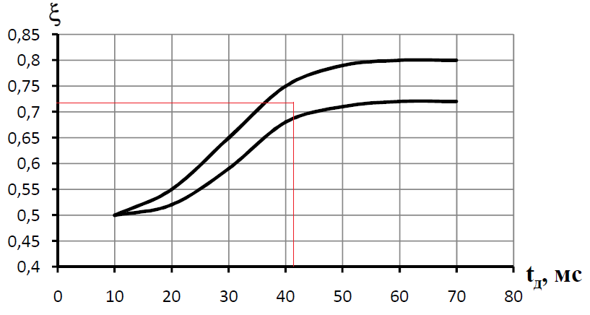

Рис. 2. Индикаторные кривые давления в камере ИДК

По рис. 2 принимаем  . Отсюда время горения заряда:

 с.

Время последействия тяги:

 c.

## Действительное значение коэффициента тяги

Назначаем коэффициент расширения сопла . Теоретический коэффициент тяги находится по таблице 1.1.

Таблица 1.1. Значения  и соответствующий им

|  |  |  |  |  |  |  |  |
| --- | --- | --- | --- | --- | --- | --- | --- |
|  | 1,4 | 1,6 | 1,8 | 2,0 | 2,2 | 2,4 | 2,6 |
|  | 1,46 | 1,51 | 1,56 | 1,6 | 1,62 | 1,64 | 1,67 |

Из таблицы 1.1 . Дополнительные потери на тепло и скорость учитывается введением коэффициентов  и  соответственно.

Действительное значение коэффициента тяги рассчитывается следующим образом:



## Величина тяги на квазистационарном участке

Имеем ЛА, движущийся на квазистационарном участке скорость 370...410 м/с (), что соответствует сверхзвуковой скорости движения. Исходя из этого, назначим поправочные коэффициенты  (телесный угол ) и  (для дозвуковых скоростей полета ). Необходимая тяга на квазистационарном участке



Так как коррекция поперечная, а вектор тяги наклонен под углом  ИДК должен развивать тягу больше потребной



# Выбор топлива и проектирование заряда

## Выбор топлива и расчет давлений

Отметим, что в разделе 2 будут приведены результаты для топлива, у которого было найдено оптимальное решение. Из приведенного в условии домашнего задания банка топлив у топлив П-1 – П-3, Б-1 и Б-2 не было найдено лучшего решения, так как у всех решений длина заряда была больше максимально возможной. Поэтому приведенные ниже расчеты справедливы для топлива Б-3, так как у него было найдено решение. Параметры топлива приведены в таблице 2.1.

Таблица 2.1. Характеристики топлива Б-3

|  |  |
| --- | --- |
| Показатель | Значение |
| Сила пороха, МДж/кг | 1,04 |
| Газовая постоянная, Дж/(кг·К) | 338 |
| Температура торможения, К | 3080 |
| Показатель адиабаты | 1,25 |
| Единичный импульс, м/с | 2300 |
| Термохимическая константа, К | 370 |
| Скорость горения, м/с  (p в МПа) | 0,00085·(9,81p)0,69  (16<p<150) |

Из уравнения Бори по значению максимального давления определим минимальное  и номинальные  давления в камере:



где  – зависимость скорости горения от давления, где  – температурная зависимость скорости горения топлива

.

Из системы уравнений получаем  МПа и  МПа.

## Определение геометрических параметров сопла

Площадь критического сечения сопла определяется по формуле тяги:



Отсюда определим диаметр критического сечения сопла:



Для ИДК в большинстве случаев сопло коническое с прямолинейными образующими, рекомендации по углу входной части сопла и углу образующей такие же, как для классических РДТТ. Выбираем угол входной части и угол наклона образующей сопла к его оси .

Длины участков сопла находятся по формулам:







Итого, длина соплового блока



Тогда максимальная допустимая длина заряда



## Расчет газодинамических параметров в выходном сечении сопла

Безразмерная скорость потока определяется из газодинамической функции  при заданном коэффициенте расширения сопла :

.

Численно решая уравнение, находим значение безразмерной скорости потока в выходном сечении .

Критическая скорость звука рассчитывается по формуле:



Скорость звука в выходном сечении:



Давление в выходном сечении сопла:



Температура в выходном сечении сопла:



Плотность потока в выходном сечении сопла:



## Проектирование заряда

Проектирование заряда сводится к выбору топлива и формы заряда, определению параметров заряжания двигателя, а также расчету всех его геометрических размеров, параметров и характеристик. Форма заряда должна обеспечивать максимальное заполнение корпуса двигателя при условии допустимых скоростей газового потока, омывающего заряд.

Коэффициент заполнения поперечного сечения КС . Для импульсных ракетных двигателей используют только вкладные заряды, изготавливаемые чаще всего из пироксилинового или баллиститного твердого топлива. Чаще всего применяются трубчатые заряды.

Наибольшая плотность укладки шашек многошашечного заряда определяется формулой

,

где *m* – модуль, целое число шашек, укладывающие по диаметру камеры.

Так как топливо уже выбрано (П-1), то определим параметры заряжания:



Коэффициент расхода сопла назначаем равным .

Расход газов через сопло равен



Относительный запас топлива



Проектирование заряда ИДК ведется для наихудшего случая – минимальной температуры окружающей среды. Расчетная толщина горящего свода при этом определяется по формуле



Потребная площадь горения



Так как не существует аналитического решения по определению значения параметров  ,то будем последовательно задавать количество пороховых элементов и рассчитывать необходимые геометрические размеры. Критерием оценки каждого из вариантов будет максимальное значение коэффициента поперечного заполнения КС при непревышении параметром Победоносцева критического значения. И выполнение технологических ограничений.

Зададимся - критическое значение критерия Победоносцева.

Наружный диаметр заряда находится по формуле:

,

где dz = 2 мм – зазор между стенкой и зарядом, вводится для уменьшения значения параметра Победоносцева по наружной стенке или учета зазора для теплового расширения заряда.

Внутренний диаметр заряда определяется как

.

Длина заряда определяются из потребной площади горения

.

Значения параметров Победоносцева для внешней и внутренней поверхности:





Коэффициент заполнения поперечного сечения

.

Критерий Шварца



Результаты вычислений приведены в таблице 2.2.

Таблица 2.2. Результаты вычислений параметров заряжания

|  |  |  |  |  |  |
| --- | --- | --- | --- | --- | --- |
| *m* | 3 | 5 | 7 | 9 | 11 |
| *n* | 7 | 19 | 37 | 61 | 91 |
| *,* мм | 13.2 | 7.9 | 5.7 | 4.4 | 3.6 |
| *,* мм | 9.1 | 3.8 | 1.6 | 0.3 | – |
| *,* мм | 57.0 | 40.0 | 33.0 | 31.0 | – |
|  | 24.83 | 41.31 | 84.32 | 396.44 | – |
|  | 40.91 | 44.19 | 50.62 | 60.04 | – |
|  | 0.369 | 0.528 | 0.632 | 0.679 | – |
|  | 0.079 | 0.106 | 0.135 | 0.155 | – |

По результатам расчетов видно, что единственным допустимым вариантом является решение при . При этом значение длины заряда близко к максимально допустимому. Так как в камере необходимо предусмотреть дополнительно места для сопловых решеток и воспламенителя, принято решение длины трубок сделать переменными: 7 шашек будет убрано для размещения ФВУ, длину трубок из последнего ряда (с кол-вом ) оставляем равной 33 мм. Тогда потребная длина шашек оставшегося ряда



# Определение массы навески воспламенителя

Рациональной массой воспламенителя является такая масса , при которой обеспечивается гарантированное воспламенение топлива во всем диапазоне  заряда. Если воспламенителя недостаточно – существует опасность отсутствия воспламенения заряда.

При выборе воспламенителя рассматривается наиболее неблагоприятная ситуация при начальной температуре . При такой начальной температуре наблюдается затянутый процесс горения, выражающийся в недостаточном газоприходе.

Для марок воспламенителей, используемых на практике, можно считать, что скорость горения воспламенителя  не зависит от давления и составляет 0,05 м/с.

Принимается, что площадь горения поверхности воспламенения изменяется во времени *t* по следующему закону



где  – начальная площадь горения воспламенителя, *m* – показатель дегрессивности горения воспламенителя,  – время горения воспламенителя,  – толщина горящего свода.

Давление вспышки

|  |  |
| --- | --- |
|  | (3.1) |

где  – удельная теплоемкость топлива,  – скорость горения топлива,  – минимальное давление устойчивого горения топлива,  – газовая постоянная воспламенителя,  – температура вспышки топлива,  – начальная температура топлива,  – температура продуктов сгорания воспламенителя в момент вспышки топлива

|  |  |
| --- | --- |
|  | (3.2) |

Уравнение, описывающее изменение давления в камере за счет автономного горения воспламенителя



где коэффициенты  и :





где  – калорийность воспламенителя,  – начальная площадь горения воспламенителя,  – начальный свободный объем камеры сгорания двигателя

|  |  |
| --- | --- |
|  | (3.3) |

Максимальное давление воспламенителя

|  |  |
| --- | --- |
|  |  |

Начальная площадь поверхности горения воспламенителя

|  |  |
| --- | --- |
|  | (3.4) |

Для надежного воспламенения при температуре  давление  необходимо выбирать из условия



где  – давление вспышки основного заряда при температуре окружающей среды .

Масса навески воспламенителя определяется по следующей формуле

|  |  |
| --- | --- |
|  | (3.5) |

Параметры воспламенителя приведены в таблице 3.1.

Таблица 3.1. Параметры воспламенителя

|  |  |
| --- | --- |
| Газовая постоянная , Дж/(кг ∙ К) | 314 |
| Теплота сгорания , кДж/кг | 3050 |
| Скорость горения , м/с | 0,05 |
| Показатель адиабаты | 1,25 |
| Плотность | 1700 |
| Показатель дегрессивности | 3 |
| Толщина горящего свода зерна воспламенителя , мм | 2 |

Температура продуктов сгорания воспламенителя в момент вспышки основного заряда определяется по формуле (3.2)



Давление вспышки основного заряда при температуре  по формуле (3.1)



а максимальное давление воспламенителя



Начальный свободный объем камеры сгорания двигателя согласно (3.3)



Кривая автономного горения воспламенителя представлена на рис. 3.1.

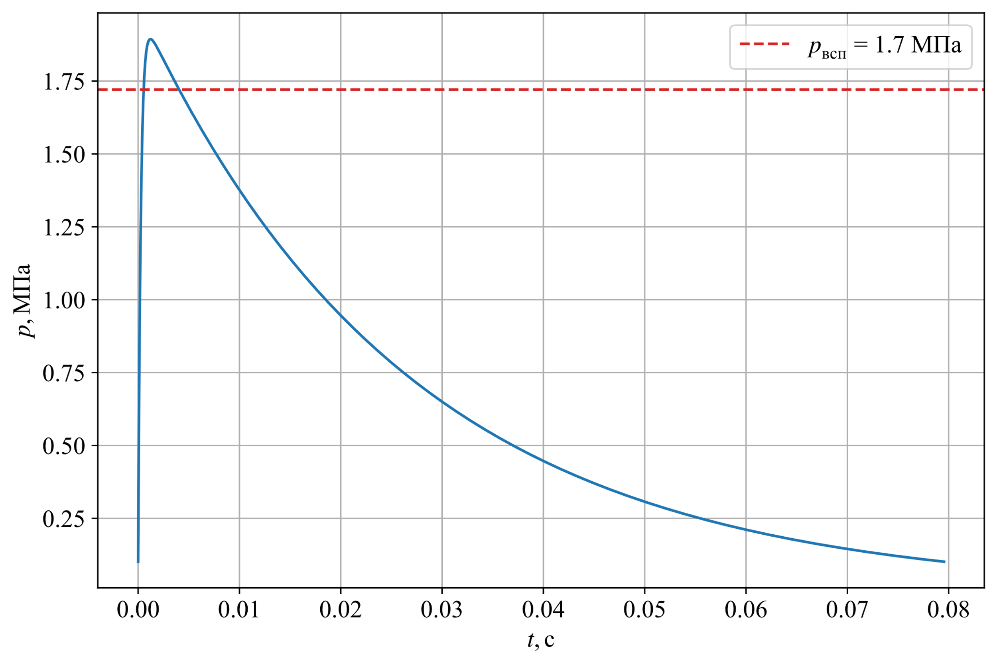

Рис. 3.1. Кривая автономного горения воспламенителя

Начальная площадь поверхности горения воспламенителя согласно формуле (3.4) , масса навески воспламенителя по (3.5) составляет 

# Решение основной задачи внутренней баллистики

Под основной задачей внутренней баллистики (ОЗВБ) РДТТ понимают задачу определения его внутрибаллистических характеристик, в частности, зависимости давления в камере сгорания от времени.

Рассмотрим нульмерную постановку задачи. При проведении расчетов РДТТ в нульмерной постановке полагают, что температура газов в камере постоянна и равна



Система дифференциальных уравнений внутренней баллистики РДТТ имеет вид:



Скорость горения основного заряда



Газоприходы основного заряда и воспламенителя определяются по формулам:





Параметры ,  и  являются функциями Хэвисайда и отвечают за следующее. Функция  отвечает за момент вспышки основного заряда



Функция  отвечает за горение основного заряда



И, наконец, функция  отвечает за горение воспламенителя



Интегрирование системы ДУ проводится при следующих начальных условиях:



Система уравнений интегрируется с шагом  с.

Индикаторные кривые давлений при трех температурах ,  и  приведены на рис. 5.1 и 5.2.

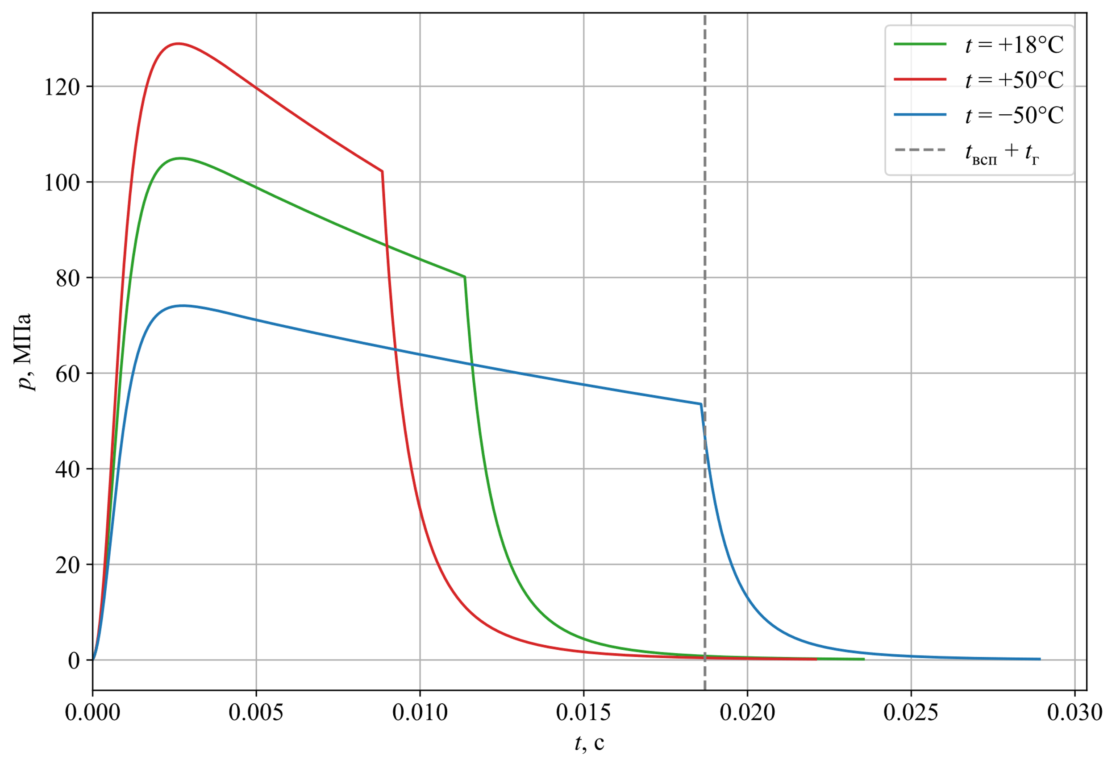

Рис. 4.1. Индикаторные кривые давлений при трех температурах

Тяга определяется по следующей формуле



где  – скорость продуктов сгорания в выходном сечении,  – площадь выходного сечения



Тяга двигателя при трех начальных температурах приведена на рис. 4.2.

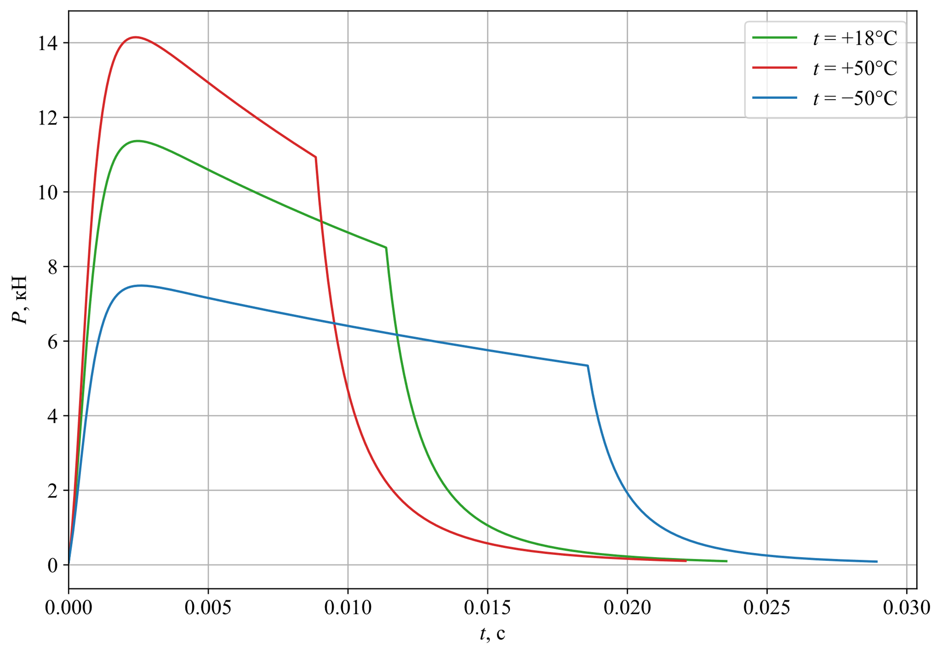

Рис. 4.2. Тяга двигателя при трех начальных температурах

Суммарный импульс ИДК определяется как



Результаты расчета суммарных импульсов для трех температур приведены в таблице 4.1.

Таблица 4.1. Результаты расчета суммарных импульсов

|  |  |  |  |
| --- | --- | --- | --- |
|  | +18 | +50 | –50 |
|  | 146,41 | 151,03 | 140,59 |

# Конструкторская проработка

# Заключение

Таким образом, была спроектирована двигательная установка, которая создает требуемый суммарный импульс 304000 Н ∙ с за время не менее 2,3 с, длиной менее  и массой .

В результате массового анализа была найден коэффициент конструктивно-весового совершенства , масса двигательной установки , а также выбрано давление в камере сгорания  на основе критерия минимума массы. В качестве материала переднего и заднего днища, а также обечайки был выбран углепластик на основе волокна Торнелл-300 и эпоксидного связующего РР 313, материал газовода и сверхзвуковой части сопла – ВТ23. Исходя из рекомендаций по  и из диапазона давлений для обеспечения толщины горящего свода, был выбран заряд типа «звезда».

В результате проектирования заряда были выбраны следующие параметры заряда: количество лучей звезды ; полуугол выступа заряда ; радиус скругления звезды  Результаты проектирования заряда следующие: коэффициент заполнения поперечного сечения  начальное значение параметра Победоносцева ; длина заряда  м; среднее значение площади поверхности горения . Полученная площадь горения совпадает с потребной . Зависимости площади горения и параметра Победоносцева от толщины свода приведены на рис. 2.1 и 2.2.

По результатам расчета тепловых потоков и профилирования сопла были уточнены значения коэффициента уширения  и безразмерная скорость потока в выходном сечении сопла , коэффициент тепловых потерь . Пересчитаны диаметр критики  м и площадь критического сечения . Было спрофилировано сопло (рис. 3.1) и оценена длина двигательной установки , которая оказалась меньше максимальной длины , указанной в техническом задании. Были определены потери удельного импульса .

Был произведен расчет массы навески воспламенителя, который обеспечивает гарантированное воспламенение топлива для заданного интервала начальных температур заряда и последующее устойчивое горение топлива. Масса навески воспламенителя оказалась равной , начальная площадь поверхности горения воспламенителя , кривая автономного горения воспламенителя представлена на рис. 4.1.

Была решена основная задача внутренней баллистики РДТТ посредством интегрирования системы однородных дифференциальных уравнений. В результате были получены графики давлений (рис. 5.1 и 5.2), тяги (рис. 5.3), удельной тяги (рис. 5.4) и газорасхода (рис. 5.5) для трех начальных температурах ,  и . Значение давления на основном участке работы двигателя совпало с номинальным . Значения суммарного импульса с учетом потерь (, , ) оказалось больше требуемого в техническом задании 304000 Н ∙ с. Время работы двигательной установки оказалась не менее 2,3 с для всего диапазона рабочих температур. Значения удельного импульса приведены в таблице 5.2.

Был выполнен эскиз двигательной установки (рис. 6.1).

# Список использованной литературы

1. Федоров А. А. Курс лекций по проектированию энергетических установок ракетного оружия.
2. Федоров А. А. Расчетное определение оптимального давления в камере РДТТ на основе критерия минимума массы: Методические указания по выполнению лабораторной работы – М.: Изд-во МГТУ им. Н.Э. Баумана, 2021. – 28 с., ил.
3. Серпинский О. С. Топливные заряда РДТТ – 2021 г.
4. Федоров А. А. Профилирование сопла и расчет тепловых потоков по его тракту: Методические указания по выполнению лабораторной работы – М.: Изд-во МГТУ им. Н.Э. Баумана, 2022. – 52 с.